采区规划论文图件筛选、插入与改图实施方案
适用对象：基于 ODI 约束的采区多目标协同规划论文投稿（《煤炭科学技术》方向）
说明：本方案以你当前全部导出图件为基础，给出正文图、附录图、删减图、改图方法与精确插入位置。

一、执行摘要
综合当前全部图件，建议正文主文保留 10 幅图（其中 1 幅需重新绘制的“方法机理总图”，9 幅可由现有系统图改后直接使用）；附录/补充材料保留 16～20 幅支撑图；重复图、雷达图、软件工作底稿图和信息密度较低的饼图原则上不进入正文。正文图的主线应围绕“研究区输入—连续参数场—多场景 ODI—规划布局—四模式比选—采掘接续—经济评价”展开。
本方案不是简单给出“哪张图能用”，而是把每张图归到具体章节、具体段落，并给出推荐图题、挂图句、接图句、是否需要重做、重做时应改哪些元素，以及重复图如何去重。你后续只需要按本方案逐张替换、统一标题和字体、核对指标口径，就可以把整篇论文图件体系稳定下来。
项目 | 数量/范围 | 处理原则 | 备注
正文主图 | 10 幅 | 必须围绕主证据链组织 | 其中图1需重绘
正文可选图 | 1～2 幅 | 篇幅允许时再进入正文 | 优先接续方案对比图
附录/补充材料图 | 16～20 幅 | 保留统计、候选、验证、经济支撑图 | 按 A/B/C/D 四组归档
不建议直接使用图 | 若干 | 重复图、雷达图、sheet 工作底稿不直接入稿 | 可仅作为内部整理底稿

二、正文主图详细插入方案
本节给出正文 10 幅主图的最终插入方案。每幅图均包含：推荐文件、精确章节位置、挂图句、接图句、进入正文的原因，以及必须完成的改图动作。你后续排版时，直接以本节为准。

图1（需重绘） 覆岩扰动对采区规划决策的约束机理示意图
推荐文件 | 无现成系统图可直接替代，需单独重绘
插入位置 | 第2章“2.1 覆岩扰动约束机理与 ODI 统一表达”第一段之后，作为全文方法总图。
挂图句（图前一句） | “采区规划的本质是在几何可实施性、资源回收与覆岩扰动控制之间寻求可接受折中，其决策过程可概括为‘规划变量—覆岩扰动响应—约束结果’的传递链。”
接图句（图后一句） | “如图1所示，覆岩扰动并不是规划完成后的附属校核，而是候选方案形成阶段即应进入的前置约束。”
进入正文的理由 | 这幅图承担的是“把方法讲明白”的任务，不承担结果展示任务。现有系统图全部偏结果图，不适合顶替方法机理图。
必须完成的改图动作 | 建议按“输入层—约束层—方案生成层—接续/经济评价层”四级结构重绘：左侧放边界/钻孔/参数场输入，中部放 ODI 统一表达与多目标规划，右侧放布局、接续、经济输出；全图白底，黑灰主线，蓝/红点缀即可。

图2 研究区钻孔空间分布图
推荐文件 | 推荐底图：03-空间分布图(1).png；若后续补加边界线，可优先以此图为基础修订。
插入位置 | 第1章“1 研究区概况与规划输入”末尾，放在表1之前。
挂图句（图前一句） | “研究区输入对象主要包括采区边界、钻孔样点和规划控制参数3类，其中钻孔样点构成后续连续参数场与风险场计算的基础。”
接图句（图后一句） | “由图2可见，钻孔样点在研究区内具有较好的空间覆盖性，能够为后续厚度场与扰动场构建提供基础数据支撑。”
进入正文的理由 | 第1章需要一张“干净的输入图”，核心是说明钻孔样点位置，而不是提前展示规划结果。相比带有大量布局对象的空间分布图，这一版更适合作为输入基础图。
必须完成的改图动作 | 必须把标题改成中文学术标题；建议补加研究区边界线/有效布置域轮廓；删除图内“gray / geo”等内部图例英文；统一为白底；坐标字体与后文保持一致。
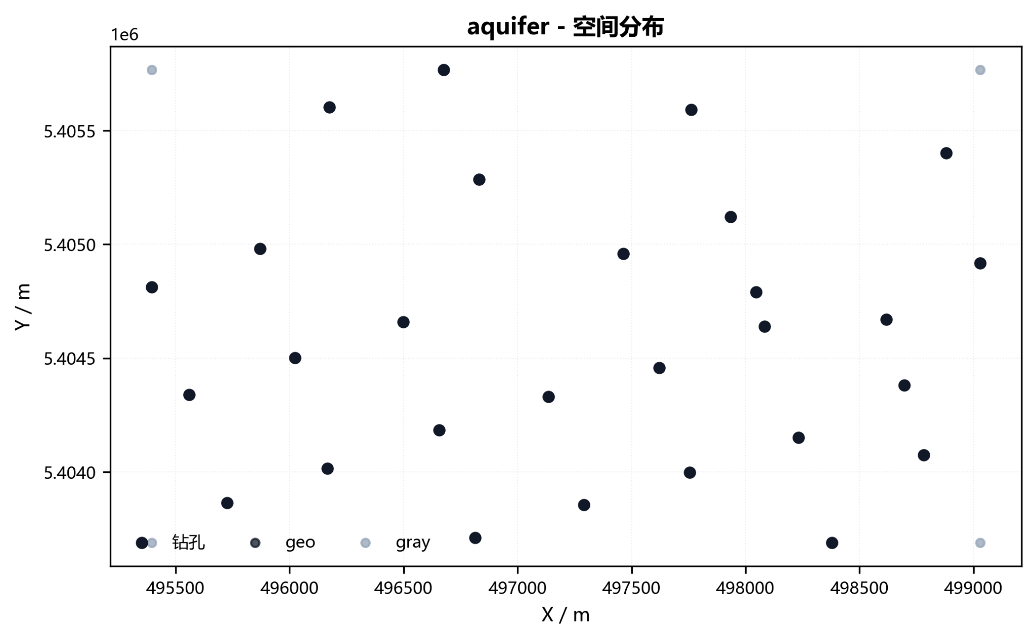
预览：图2 研究区钻孔空间分布图

图3 研究区主要地质参数场分布图
推荐文件 | 02-地质参数云图(1).png
插入位置 | 第3章“3.1 连续参数场构建结果”第一段之后。
挂图句（图前一句） | “为将离散钻孔样点转化为可计算的规划约束，本文首先构建研究区主要地质参数的连续参数场。”
接图句（图后一句） | “图3表明，目标层厚度、层间距、埋深及煤层厚度等参数在规划域内表现出明显空间差异，这为后续资源评价与 ODI 约束筛选提供了连续空间基础。”
进入正文的理由 | 这是第3章的起点图，作用是证明“钻孔—参数场”已经打通。四宫格参数云图的信息密度高、解释力强，适合作为本节主图。
必须完成的改图动作 | 建议统一四个子图的色标位置与字号；标题统一写成“(a) 目标层厚度 Ti”“(b) 层间距 Hi”“(c) 埋深 Di”“(d) 煤层厚度 Mi”；删除灰色画布背景；若 Mi 出现负值异常，需在图注解释是相对量/差值还是插值波动。
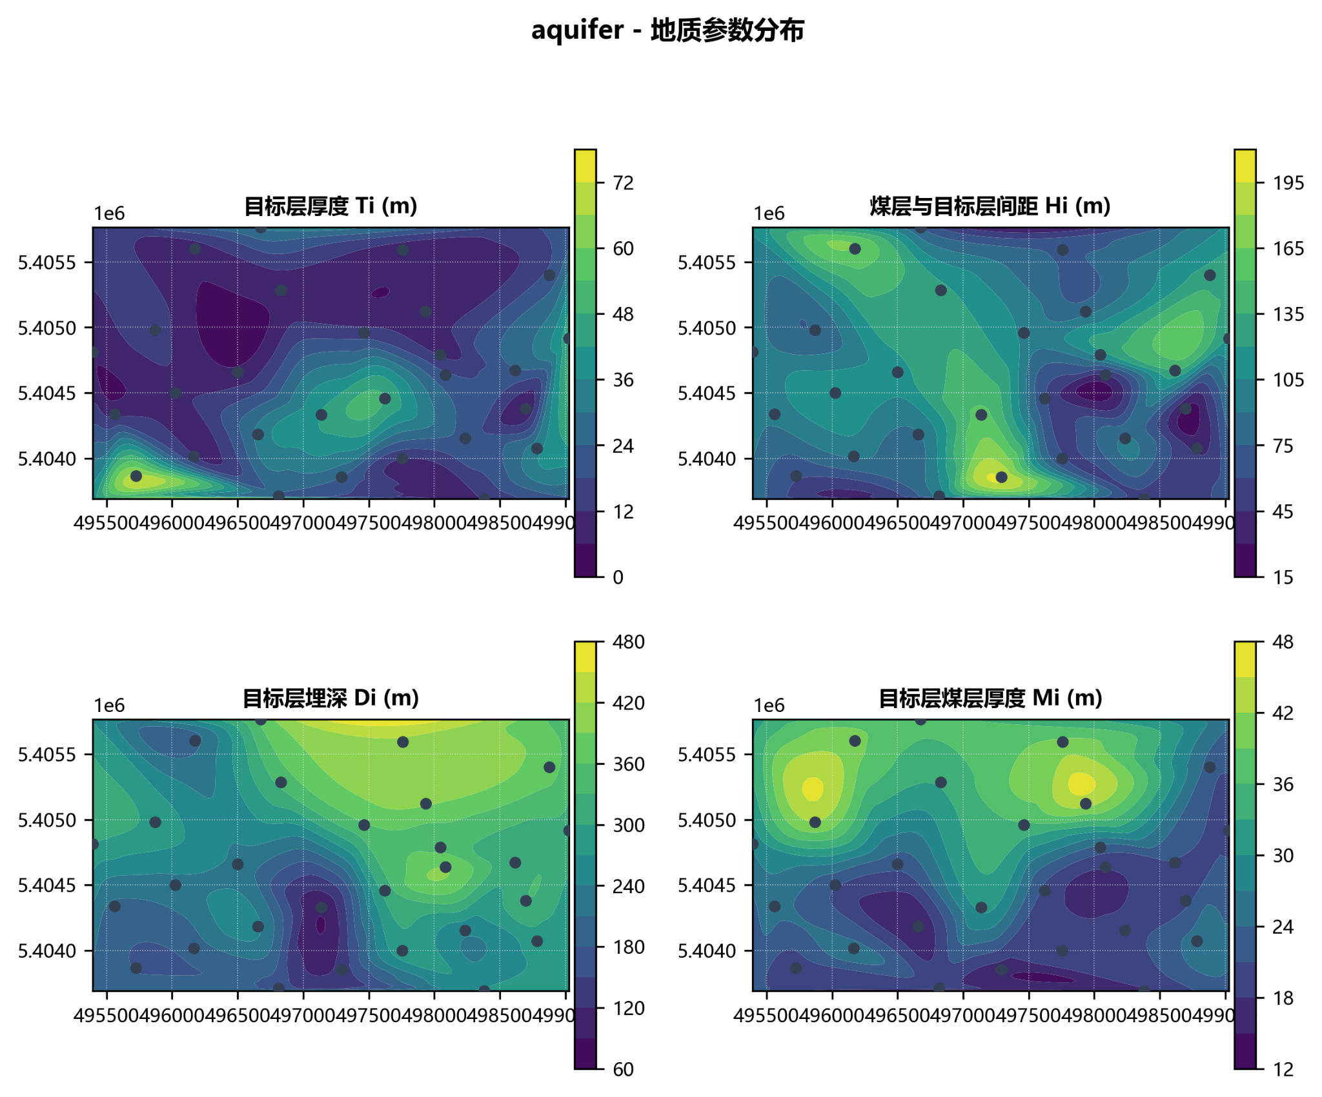
预览：图3 研究区主要地质参数场分布图

图4 多场景 ODI 分布结果对比图
推荐文件 | 组合图：01-ODI分布图.png + 01-ODI分布图(1).png + 01-ODI分布图(6).png
插入位置 | 第3章“3.2 多场景 ODI 风险表征结果”第二段之后。
挂图句（图前一句） | “为使地表沉陷、含水层扰动及综合覆岩扰动能够在同一尺度下进入规划框架，本文分别构建了 surface、aquifer 与 full 3类 ODI 风险场。”
接图句（图后一句） | “由图4可见，不同场景下 ODI 高值区和低值区空间位置并不完全一致，说明单一风险判据难以替代多场景统一约束表达。”
进入正文的理由 | 图4是全文最重要的风险结果图，直接支撑“多场景 ODI 统一表达”这一贡献点。必须做成 3 联图，而不是零散分别出现。
必须完成的改图动作 | 必须合并为一张三联图；删掉英文前缀“surface / aquifer / full -”；统一色标范围、图例名称和坐标字体；保留 X/m、Y/m 即可；白底；子图标注用 (a)(b)(c)。
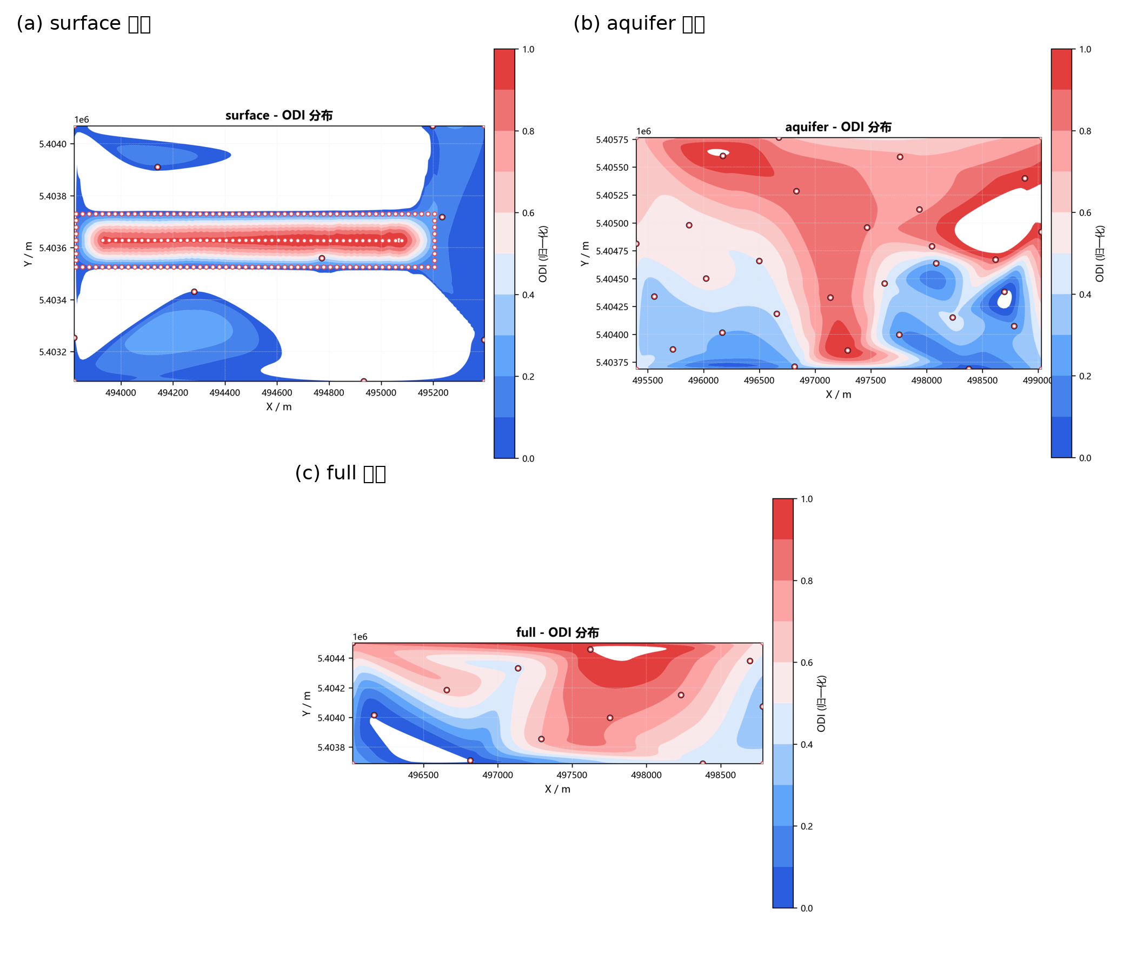
预览：图4 多场景 ODI 分布结果对比图

图5 含水层扰动约束下最终规划布局与 ODI 场叠置图
推荐文件 | 01-ODI分布图(5).png
插入位置 | 第4章“4.1 结构化规划结果”第一段之后。
挂图句（图前一句） | “在有效布置域、连续参数场和 ODI 风险场共同作用下，规划模块能够输出满足约束条件的结构化工作面与巷道对象。”
接图句（图后一句） | “图5显示，最终保留的布局对象主要位于低—中 ODI 区域，并绕避了局部高风险区，说明 ODI 约束已实际进入方案形成过程。”
进入正文的理由 | 这张图同时展示了风险场与最终布局，是“约束—结果”同图表达最强的一张，适合放在 4.1 开头作为承上启下的结果图。
必须完成的改图动作 | 需把图名改为中文；删除内部英文前缀；建议弱化蓝色边界折线的视觉权重，突出工作面矩形与 ODI 背景；图例说明红线/绿线/粉点分别代表什么。
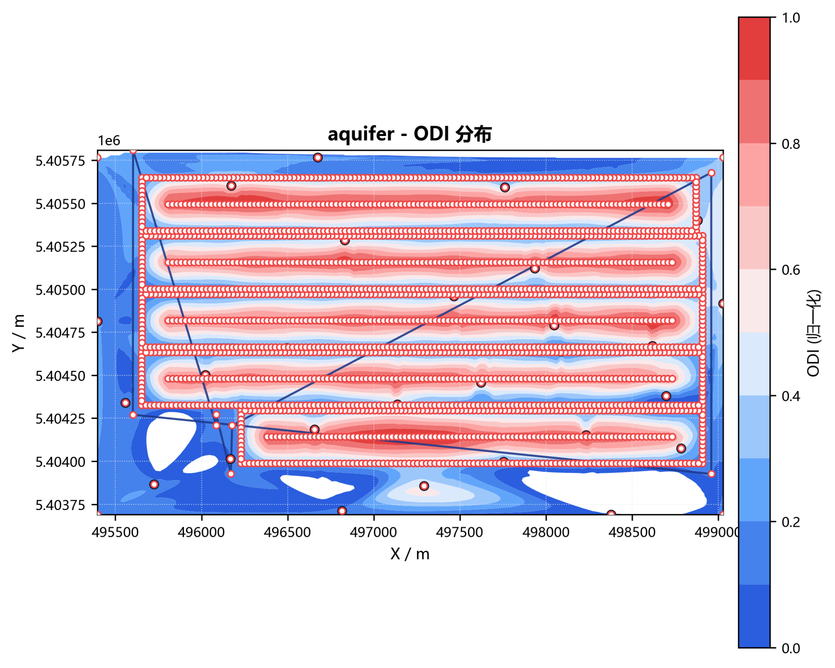
预览：图5 含水层扰动约束下最终规划布局与 ODI 场叠置图

图6 采区规划布局结果图
推荐文件 | 01-采区规划布局.png
插入位置 | 第4章“4.1 结构化规划结果”末尾，紧跟对 3 个工作面、11 条巷道的文字说明之后。
挂图句（图前一句） | “在研究区约束条件下，系统形成了可继续参与下游评价的结构化布局结果，包括若干工作面及配套巷道对象。”
接图句（图后一句） | “图6进一步给出了最终规划布局的几何形态和编号关系，可作为后续接续分析和经济评价的直接输入对象。”
进入正文的理由 | 图6是“干净的最终布局图”，和图5形成互补：图5强调风险耦合，图6强调结构化布局本体。
必须完成的改图动作 | 建议把标题改为“采区规划布局结果图”；如果正文只强调 3 个工作面，应把图中 No.1～No.5 与正文数量口径核实，避免图文不一致；若当前图反映的是候选布局而非最终保留结果，则需换成最终版。
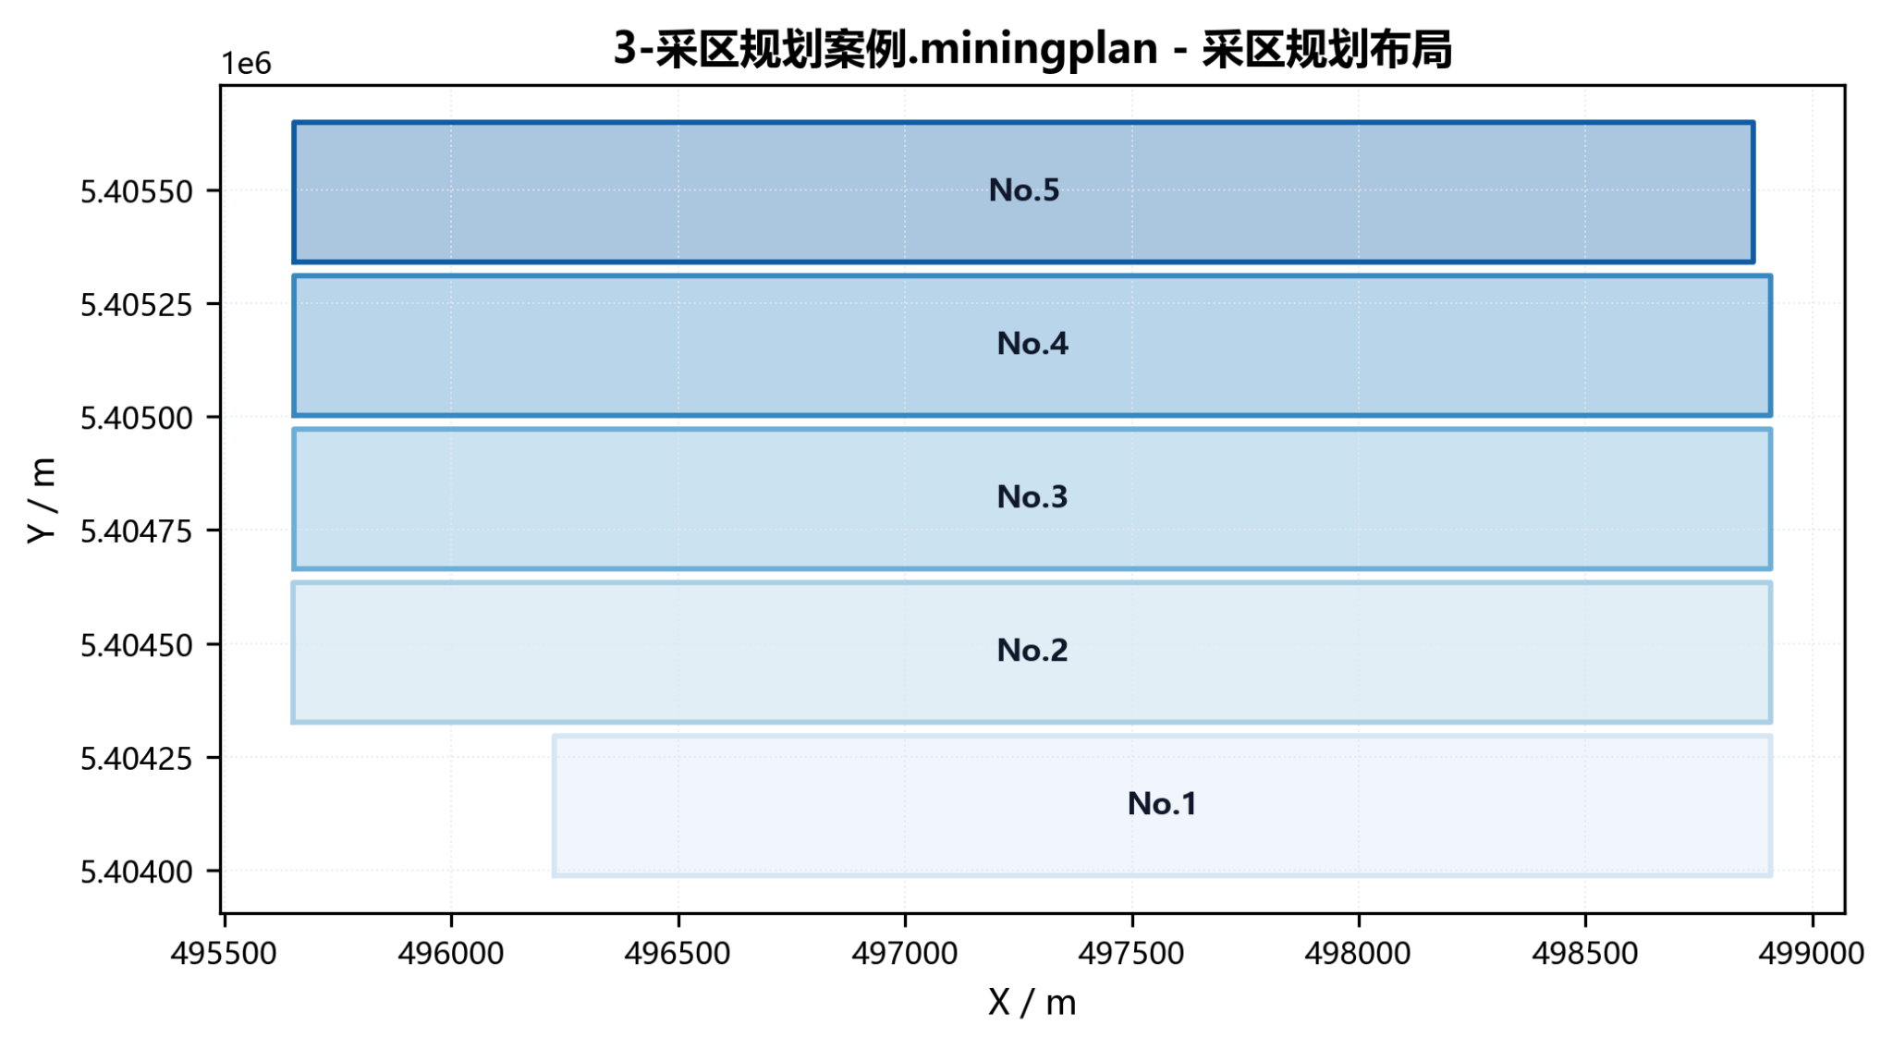
预览：图6 采区规划布局结果图

图7 四模式规划指标对比图
推荐文件 | 02-四模式规划指标对比.png
插入位置 | 第4章“4.2 四模式候选规划与方案比选”第二段之后，表3之后或与表3相邻放置。
挂图句（图前一句） | “针对工程效率、资源回收、最小扰动与加权优选四种模式，本文分别计算其目标函数值和储量指标，并开展对比分析。”
接图句（图后一句） | “图7表明，工程效率优先和资源回收优先模式在各自单目标上表现突出，而加权优选模式在多目标折中下具有更好的综合平衡性。”
进入正文的理由 | 这是四模式章节的主图，应与表3相互呼应，一图解释不同模式“各自最好”和“综合折中”的关系。
必须完成的改图动作 | 去掉文件名前缀“3-采区规划案例.miningplan -”；纵轴名称、右轴单位和图例需与正文术语完全一致；建议在柱顶与折线点旁保留数值，但字号统一为 8.5～9 pt。
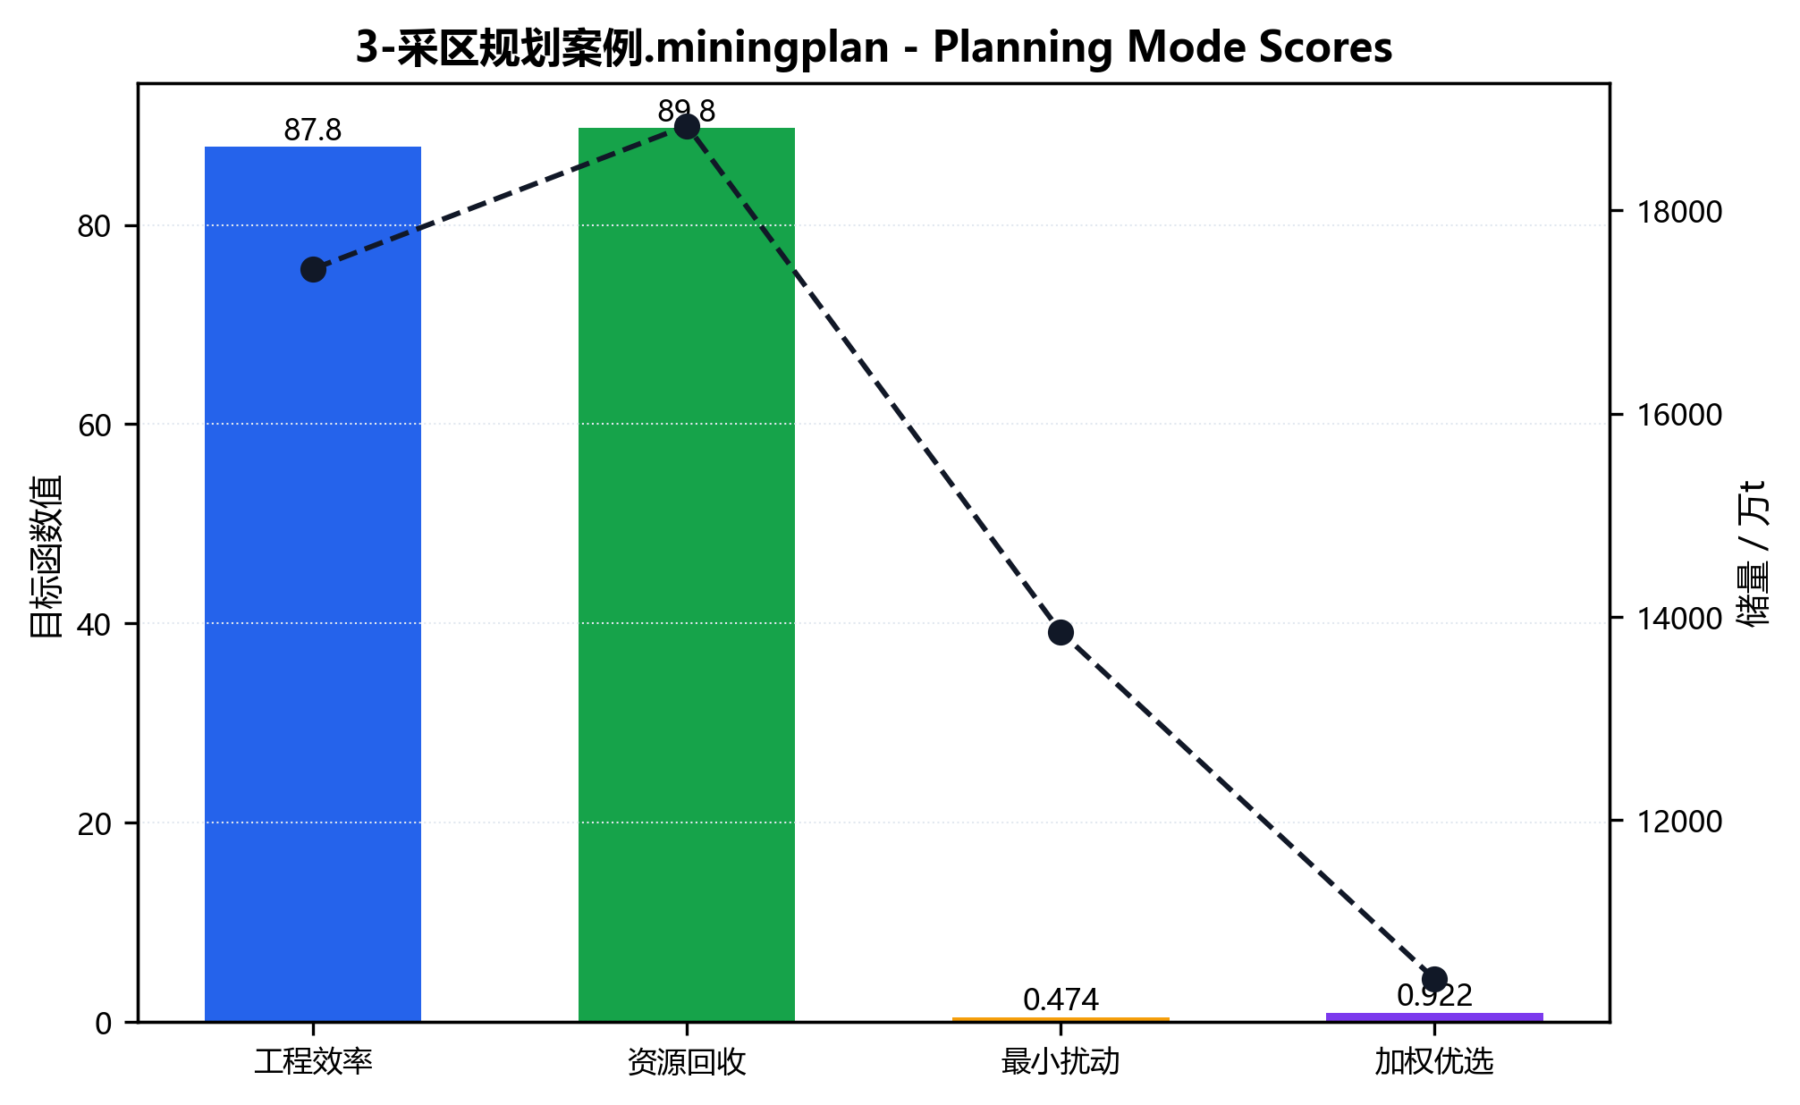
预览：图7 四模式规划指标对比图

图8 采掘接续时序安排图
推荐文件 | 02-采掘接续甘特图(1).png
插入位置 | 第4章“4.3 规划结果向采掘接续与工程经济评价的传递”开头，在说明规划结果可映射为接续任务之后立即插入。
挂图句（图前一句） | “规划阶段形成的工作面边界、推进顺序和巷道结构可进一步映射为接续任务对象，并据此构建采掘接续方案。”
接图句（图后一句） | “如图8所示，各工作面在掘进、安装、回采和搬家等阶段具有明确的时序接续关系，说明规划结果已经能够稳定传递到下游生产组织层。”
进入正文的理由 | 甘特图比一般折线图更能说明“对象传递到接续层”的逻辑，是第4.3节最重要的第一张图。
必须完成的改图动作 | 删除英文标题前缀，保留“采掘接续甘特图”即可；建议适当减少背景点阵的视觉干扰；图例顺序按“掘进—安装—回采—搬家”排列，颜色在全文保持一致。
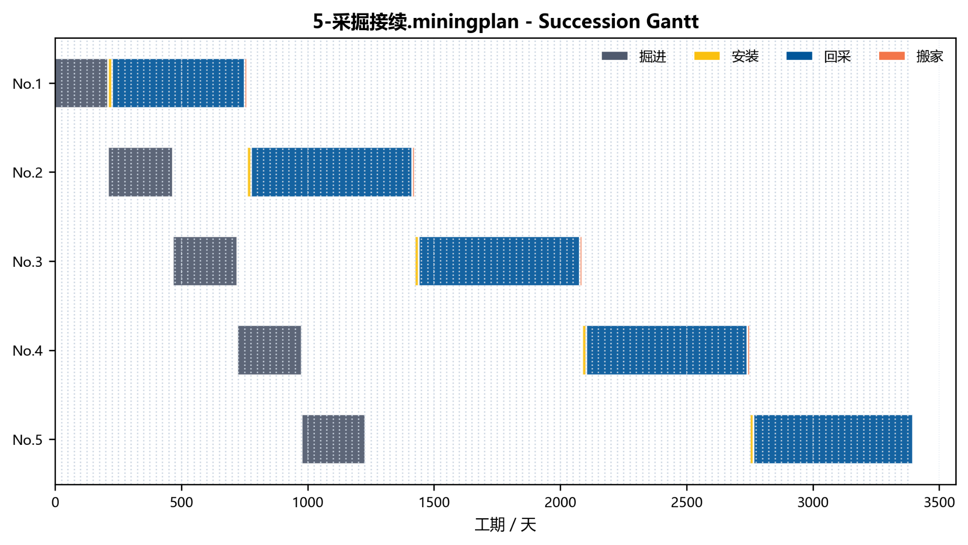
预览：图8 采掘接续时序安排图

图9 月产量变化曲线图
推荐文件 | 01-月产曲线(1).png
插入位置 | 第4章“4.3 规划结果向采掘接续与工程经济评价的传递”中部，紧跟图8之后。
挂图句（图前一句） | “在接续顺序明确后，可进一步分析各时期的月产量变化及其与目标产量之间的匹配关系。”
接图句（图后一句） | “图9显示，接续方案形成后产量总体保持稳定，但在个别时段存在下降波动，反映了安装、搬家及接续转换对产量释放节奏的影响。”
进入正文的理由 | 图8讲时序，图9讲产量，是接续部分最自然的一组图。
必须完成的改图动作 | 必须核对目标产量虚线与实际月产量的单位口径；如果当前目标线 42 万吨而实际月产量约 20 万吨，需确认是否存在单位换算错误；同时删去英文前缀，白底化。
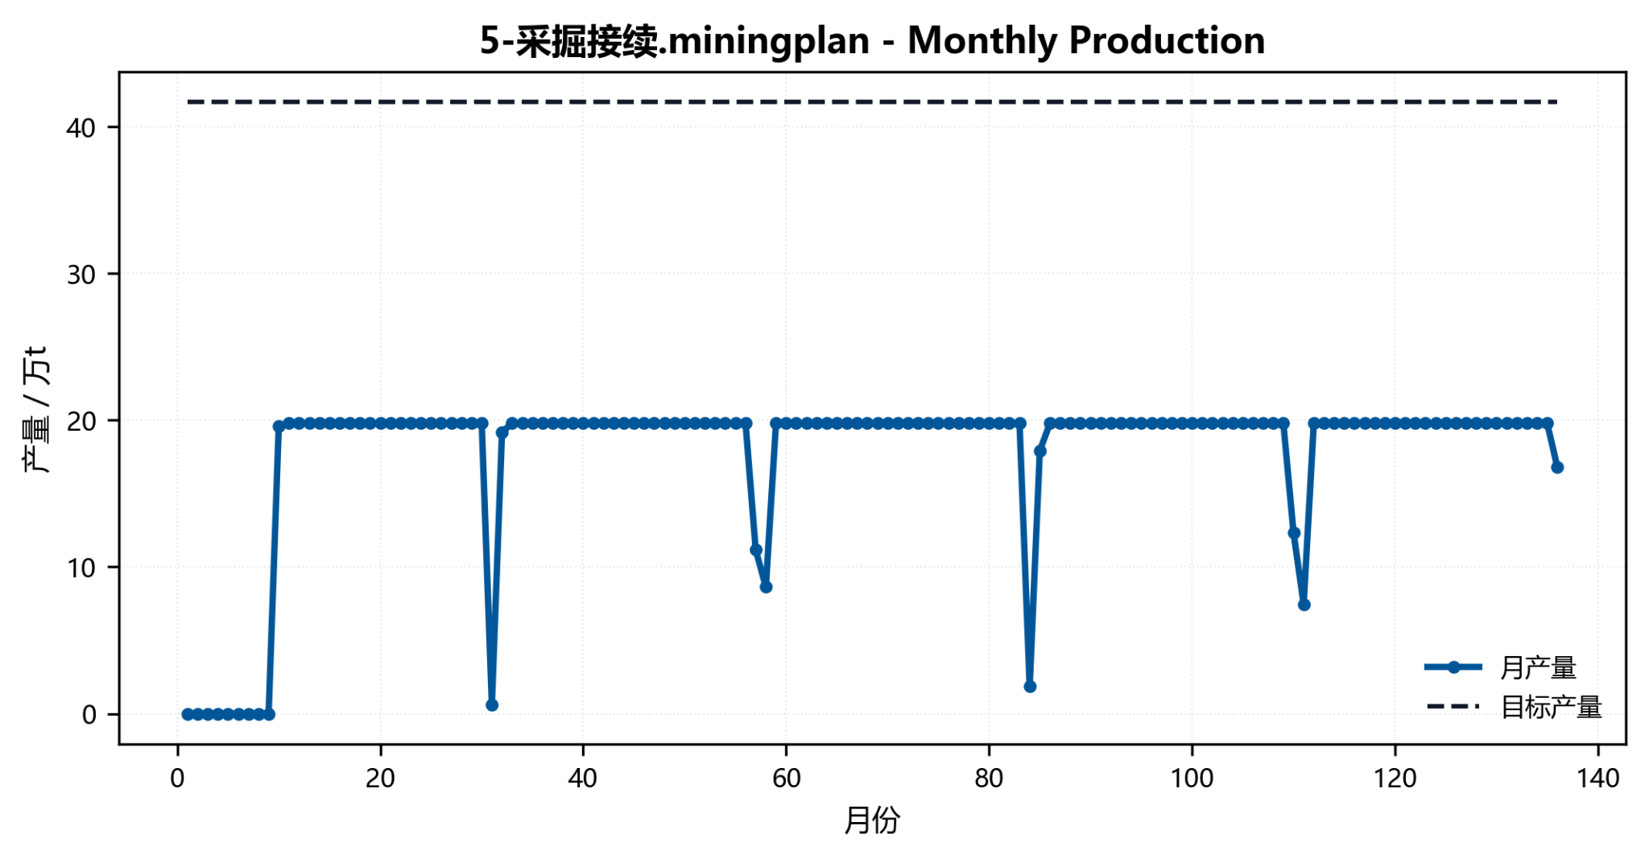
预览：图9 月产量变化曲线图

图10 采掘接续方案现金流分析图
推荐文件 | 01-现金流分析(1).png
插入位置 | 第4章“4.3 规划结果向采掘接续与工程经济评价的传递”末尾，在写到净现金流、折现累计和 NPV 分析之后。
挂图句（图前一句） | “在接续方案确定后，可进一步计算不同阶段的净现金流、累计现金流及折现累计结果，以评价其经济可行性。”
接图句（图后一句） | “图10表明，随着回采阶段持续推进，累计现金流和折现累计整体呈上升趋势，说明接续方案具备较好的经济回收能力。”
进入正文的理由 | 现金流图是“规划—接续—经济”闭环的收口图，是整篇文章第4章的最后一张核心图。
必须完成的改图动作 | 标题统一改中文；删除英文文件名前缀；建议把“万元”单位写到纵轴标题中，线条颜色与图例说明统一；如有必要在图注中解释“折现累计”和“累计现金流”的差别。
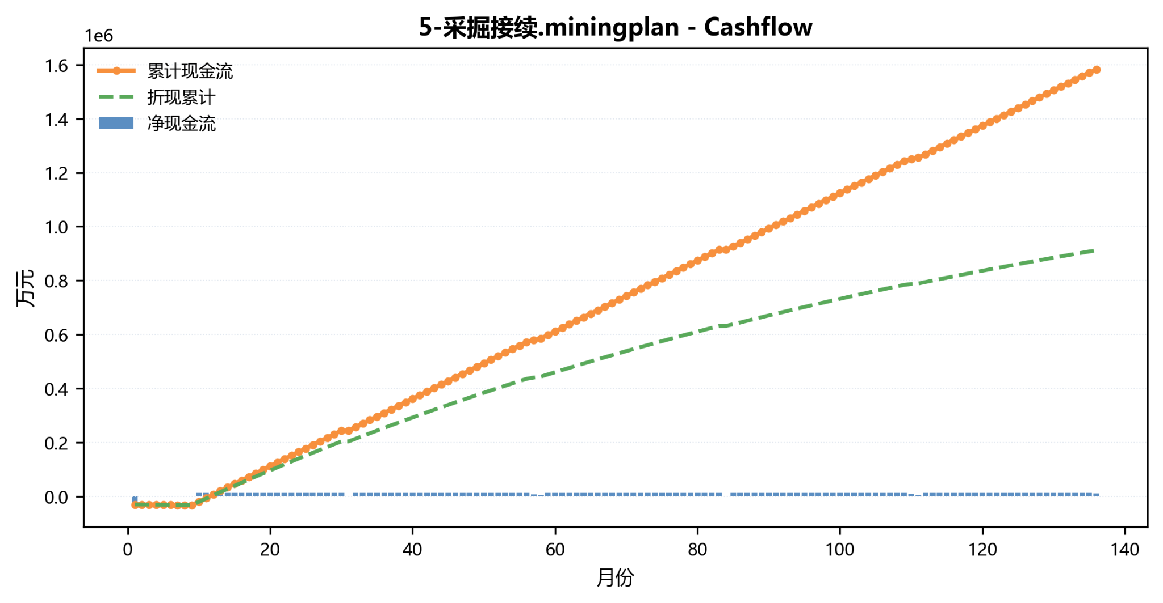
预览：图10 采掘接续方案现金流分析图

三、附录/补充材料图方案
附录图的原则不是“把剩余图都塞进去”，而是把对正文主线有支撑作用、但放进正文会打断阅读节奏的图，按主题收纳到附录。建议附录按 A（统计分布）、B（候选与阶段性布局）、C（接续与经济支撑）、D（验证图）四组组织。以下每组均给出推荐文件、用途和是否需要改图。

附录 A：多场景统计与参数补充图
用于补充不同场景下的 ODI 场、参数场、频率分布和分级占比，不直接占用正文篇幅。
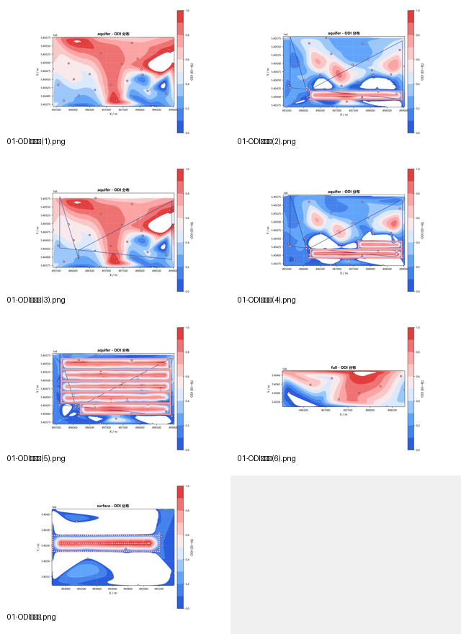
该组图件预览（内部整理底稿，用于本方案说明，不建议直接作为投稿图使用）
文件 | 去向 | 说明
04-ODI频率分布.png / (1) / (6) | 附录A1 | 保留 surface、aquifer、full 三场景频率直方图；正文不单独放。
05-ODI分级占比.png / (1) / (6) | 附录A2 | 保留三场景分级占比；仅做支撑统计，不进正文。
02-地质参数云图.png / (6) | 附录A3 | 作为 surface/full 场景参数场补充图。
06-权重雷达图.png / (5) | 不建议直接使用 | 如必须保留，仅附录保留 1 张代表图；否则删除。

附录 B：候选布局与阶段性方案演化图
用于说明 aquifer 场景下从单工作面、双工作面到最终多工作面布局的演化过程，以及加权优选候选方案排序。
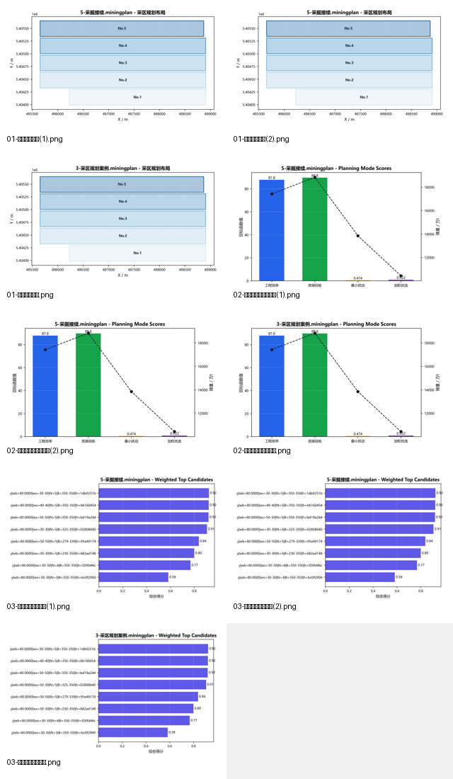
该组图件预览（内部整理底稿，用于本方案说明，不建议直接作为投稿图使用）
文件 | 去向 | 说明
01-ODI分布图(2) | 附录B1 | 单工作面候选方案与 ODI 场叠置图。
01-ODI分布图(4) | 附录B2 | 双工作面候选方案与 ODI 场叠置图。
02-地质参数云图(2)/(4)/(5) | 附录B1～B3 | 分别对应不同阶段布局下的参数场支撑图。
03-空间分布图(2)/(4)/(5) | 附录B1～B3 | 分别对应不同阶段布局下的空间对象图。
03-加权优选候选方案.png | 附录B4（或正文可选图） | 改掉长参数标签后可进入正文，否则留在附录。

附录 C：采掘接续与经济评价支撑图
用于补充正文中的甘特图、月产量图和现金流图，提供更细的接续调控比较与经济结构说明。
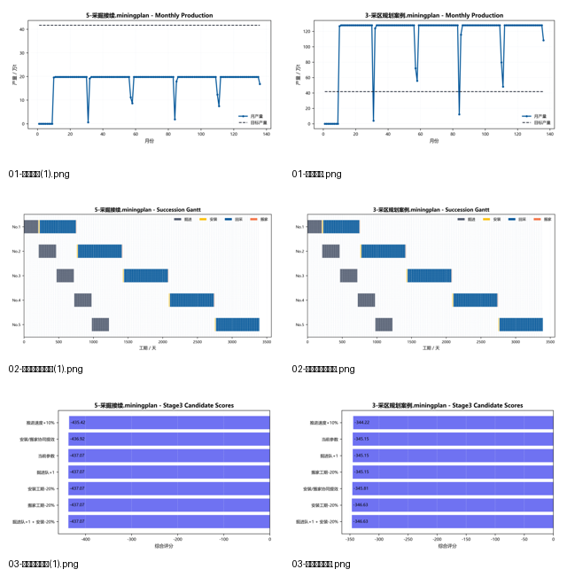
该组图件预览（内部整理底稿，用于本方案说明，不建议直接作为投稿图使用）
文件 | 去向 | 说明
03-接续方案对比(1).png | 附录C1（正文可选） | 如果正文篇幅允许，可单独作为“调控方案对比图”；否则放附录。
02-收入成本结构.png / (1) | 附录C2 | 说明收入与成本分项，但 x 轴过密，不建议放正文。
03-成本构成.png / (1) | 附录C3或删除 | 饼图说明力弱，原则上不进正文；如保留只进附录。
01-月产曲线.png / 02-采掘接续甘特图.png / 01-现金流分析.png | 附录C4 | 作为“3-采区规划案例”版本的备用图，不与 (1) 版同时进入正文。

附录 D：误差趋势与验证图
只有在你后续准备增加“模型验证/实测对比”小节时，才建议保留这一组图；否则可不提交。
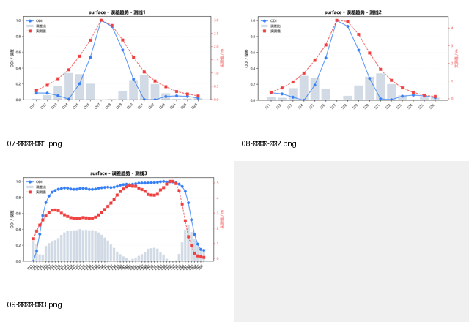
该组图件预览（内部整理底稿，用于本方案说明，不建议直接作为投稿图使用）
文件 | 去向 | 说明
07-误差趋势-测线1.png | 附录D1 | 验证图，仅在补做验证小节时使用。
08-误差趋势-测线2.png | 附录D2 | 同上。
09-误差趋势-测线3.png | 附录D3 | 同上。

四、必须修改的图与具体修改方法
下面这部分是最关键的执行清单。只要正文图还保留以下问题，就不要往期刊终稿里塞。建议你把本节打印出来，逐项打钩执行。
对象/文件 | 必须修改的问题 | 具体做法
所有正文图与附录图 | 统一标题格式 | 删除图内所有英文前缀与文件名式标题（如 “aquifer - …”“3-采区规划案例.miningplan - …”），正文图统一改成规范中文标题，投稿版中标题应放图下而不是图内大字悬浮。
所有系统导出图 | 统一底色与字体 | 把当前灰色画布背景全部改为白底；中文统一黑体/微软雅黑，数字和坐标统一 Times New Roman 或与全文一致；字号保持 8.5～10 pt。
图2 研究区输入图 | 补研究区边界/有效布置域 | 当前最干净的空间分布图只体现钻孔点位，建议补加研究区边界线或有效布置域轮廓，以免第1章只有点位没有空间范围。
图3 参数场四宫格 | 统一色标与子图标注 | 四个子图应有统一的子图标号和术语解释；Mi 若存在负值或异常，应在图注中说明是差值场还是插值结果。
图4 三联 ODI 图 | 组合为一张组图 | 不要把 surface、aquifer、full 分散插入；必须合成一张三联图，统一色标范围和子图标记。
图5 ODI+布局叠置图 | 减弱边界折线、强化工作面 | 蓝色边界折线和红色外框过重时，会压住 ODI 背景和工作面中线；应降低边界线粗细，突出真正要说明的布局对象。
图6 布局结果图 | 核对编号与正文口径 | 如果正文最终写“形成 3 个工作面和 11 条巷道”，则布局图不能仍显示 No.1～No.5 五个完整对象；必须统一图文口径。
图7 四模式指标图 | 统一左右轴术语 | 左轴“目标函数值”、右轴“储量/万吨”要与表3术语完全一致；建议把折线图例改成“可采储量”或你正文实际用语。
图8 甘特图 | 弱化背景点阵 | 当前甘特图底部点阵太密，会影响阅读；建议减淡或删除背景网纹，仅保留必要网格线。
图9 月产量曲线 | 核对目标产量线单位 | 这是当前风险最大的问题之一。目标产量虚线与实际月产量是否同口径必须核实，否则审稿人会直接质疑结果可靠性。
图10 现金流分析图 | 精简图例并解释术语 | 现金流、折现累计、净现金流三条/三组元素应在图注中写清楚；若净现金流柱过小，可适当放大或单独分图。
03-加权优选候选方案* | 改掉长参数串标签 | 图中长参数串不适合直接入稿。建议统一改成“方案W1～W8”，具体参数组合移入表格或图注。
02-收入成本结构* | 改成阶段汇总或年度汇总 | 月度 x 轴标签过密，不适合作正文图；如确需使用，应按阶段/年度汇总后重新绘制。
03-成本构成* | 原则上删除或仅附录保留 | 饼图只能说明“变动成本占比高”，信息量不足，容易显得像财务展示图，不像学术论文图。
06-权重雷达图* | 原则上不用于投稿 | 雷达图的论文解释力弱，且不同图版本重复度高。除非你特意写一小段“权重构成说明”，否则全部删去。
*_sheet.png 工作底稿 | 不直接入稿 | 这些图可用于你内部整理和本方案文档展示，但不能直接提交给期刊。

五、全部图件总台账（逐文件）
本节把你当前全部 PNG 文件逐项归档，确保“每张图都知道去哪里”。若后续你新增了新的清理版图片，只需在对应条目后替换文件名即可。

ODI 分布类
文件名 | 去向 | 目标位置 | 需改 | 备注
01-ODI分布图(1).png | 正文（组图） | 图4(b) / 3.2 第二段后 | 是 | aquifer 场景
01-ODI分布图(2).png | 附录 | 附录B1 | 是 | 单工作面候选布局
01-ODI分布图(3).png | 不建议直接使用/内部备选 | 不单独编入正文 | 否 | 与主图重复、信息弱或软件痕迹重
01-ODI分布图(4).png | 附录 | 附录B2 | 是 | 双工作面候选布局
01-ODI分布图(5).png | 正文 | 图5 / 4.1 第一段后 | 是 | 最终布局与 ODI 叠置图
01-ODI分布图(6).png | 正文（组图） | 图4(c) / 3.2 第二段后 | 是 | full 场景
01-ODI分布图.png | 正文（组图） | 图4(a) / 3.2 第二段后 | 是 | surface 场景

地质参数云图类
文件名 | 去向 | 目标位置 | 需改 | 备注
02-地质参数云图(1).png | 正文 | 图3 / 3.1 第一段后 | 是 | 参数场四宫格主图
02-地质参数云图(2).png | 附录 | 附录B1 | 是 | 单工作面参数场
02-地质参数云图(3).png | 不建议直接使用/内部备选 | 不单独编入正文 | 否 | 与主图重复、信息弱或软件痕迹重
02-地质参数云图(4).png | 附录 | 附录B2 | 是 | 双工作面参数场
02-地质参数云图(5).png | 附录 | 附录B3 | 是 | 多工作面过渡阶段参数场
02-地质参数云图(6).png | 附录 | 附录A3 | 是 | full 参数场补充
02-地质参数云图.png | 附录 | 附录A3 | 是 | surface 参数场补充

空间分布图类
文件名 | 去向 | 目标位置 | 需改 | 备注
03-空间分布图(1).png | 正文 | 图2 / 第1章末尾 / 表1之前 | 是 | 研究区钻孔空间分布底图，需补边界线
03-空间分布图(2).png | 附录 | 附录B1 | 是 | 单工作面空间对象
03-空间分布图(3).png | 不建议直接使用/内部备选 | 不单独编入正文 | 否 | 与主图重复、信息弱或软件痕迹重
03-空间分布图(4).png | 附录 | 附录B2 | 是 | 双工作面空间对象
03-空间分布图(5).png | 附录 | 附录B3 | 是 | 多工作面空间对象
03-空间分布图(6).png | 不建议直接使用/内部备选 | 不单独编入正文 | 否 | 与主图重复、信息弱或软件痕迹重
03-空间分布图.png | 不建议直接使用/内部备选 | 不单独编入正文 | 否 | 与主图重复、信息弱或软件痕迹重

ODI 频率分布类
文件名 | 去向 | 目标位置 | 需改 | 备注
04-ODI频率分布(1).png | 附录 | 附录A1 | 是 | aquifer ODI 频率统计
04-ODI频率分布(2).png | 不建议直接使用/内部备选 | 不单独编入正文 | 否 | 与主图重复、信息弱或软件痕迹重
04-ODI频率分布(3).png | 不建议直接使用/内部备选 | 不单独编入正文 | 否 | 与主图重复、信息弱或软件痕迹重
04-ODI频率分布(4).png | 不建议直接使用/内部备选 | 不单独编入正文 | 否 | 与主图重复、信息弱或软件痕迹重
04-ODI频率分布(5).png | 不建议直接使用/内部备选 | 不单独编入正文 | 否 | 与主图重复、信息弱或软件痕迹重
04-ODI频率分布(6).png | 附录 | 附录A1 | 是 | full ODI 频率统计
04-ODI频率分布.png | 附录 | 附录A1 | 是 | surface ODI 频率统计

ODI 分级占比类
文件名 | 去向 | 目标位置 | 需改 | 备注
05-ODI分级占比(1).png | 附录 | 附录A2 | 否 | aquifer 分级占比
05-ODI分级占比(2).png | 不建议直接使用/内部备选 | 不单独编入正文 | 否 | 与主图重复、信息弱或软件痕迹重
05-ODI分级占比(3).png | 不建议直接使用/内部备选 | 不单独编入正文 | 否 | 与主图重复、信息弱或软件痕迹重
05-ODI分级占比(4).png | 不建议直接使用/内部备选 | 不单独编入正文 | 否 | 与主图重复、信息弱或软件痕迹重
05-ODI分级占比(5).png | 不建议直接使用/内部备选 | 不单独编入正文 | 否 | 与主图重复、信息弱或软件痕迹重
05-ODI分级占比(6).png | 附录 | 附录A2 | 否 | full 分级占比
05-ODI分级占比.png | 附录 | 附录A2 | 否 | surface 分级占比

权重雷达图类
文件名 | 去向 | 目标位置 | 需改 | 备注
06-权重雷达图(1).png | 不建议直接使用/内部备选 | 不单独编入正文 | 否 | 与主图重复、信息弱或软件痕迹重
06-权重雷达图(2).png | 不建议直接使用/内部备选 | 不单独编入正文 | 否 | 与主图重复、信息弱或软件痕迹重
06-权重雷达图(3).png | 不建议直接使用/内部备选 | 不单独编入正文 | 否 | 与主图重复、信息弱或软件痕迹重
06-权重雷达图(4).png | 不建议直接使用/内部备选 | 不单独编入正文 | 否 | 与主图重复、信息弱或软件痕迹重
06-权重雷达图(5).png | 不建议直接使用/内部备选 | 不单独编入正文 | 否 | 与主图重复、信息弱或软件痕迹重
06-权重雷达图.png | 不建议直接使用/内部备选 | 不单独编入正文 | 否 | 与主图重复、信息弱或软件痕迹重

误差趋势验证类
文件名 | 去向 | 目标位置 | 需改 | 备注
07-误差趋势-测线1.png | 附录（可选） | 附录D1 | 是 | 仅在增加验证小节时使用
08-误差趋势-测线2.png | 附录（可选） | 附录D2 | 是 | 仅在增加验证小节时使用
09-误差趋势-测线3.png | 附录（可选） | 附录D3 | 是 | 仅在增加验证小节时使用

规划/接续/经济结果类
文件名 | 去向 | 目标位置 | 需改 | 备注
01-月产曲线(1).png | 正文 | 图9 / 4.3 中部 | 是 | 需核对目标产量口径
01-月产曲线.png | 附录 | 附录C4 | 是 | 规划案例版本月产曲线
01-现金流分析(1).png | 正文 | 图10 / 4.3 末尾 | 是 | 经济闭环主图
01-现金流分析.png | 附录 | 附录C4 | 是 | 规划案例版本现金流图
01-采区规划布局(1).png | 不建议直接使用/内部备选 | 不单独编入正文 | 否 | 与主图重复、信息弱或软件痕迹重
01-采区规划布局(2).png | 不建议直接使用/内部备选 | 不单独编入正文 | 否 | 与主图重复、信息弱或软件痕迹重
01-采区规划布局.png | 正文 | 图6 / 4.1 末尾 | 是 | 最终布局结果图，需核对对象数量
02-四模式规划指标对比(1).png | 不建议直接使用/内部备选 | 不单独编入正文 | 否 | 与主图重复、信息弱或软件痕迹重
02-四模式规划指标对比(2).png | 不建议直接使用/内部备选 | 不单独编入正文 | 否 | 与主图重复、信息弱或软件痕迹重
02-四模式规划指标对比.png | 正文 | 图7 / 4.2 中部 | 是 | 四模式对比主图
02-收入成本结构(1).png | 附录 | 附录C2 | 是 | 接续阶段收入成本结构
02-收入成本结构.png | 附录 | 附录C2 | 是 | 规划案例收入成本结构
02-采掘接续甘特图(1).png | 正文 | 图8 / 4.3 开头 | 是 | 接续时序安排图
02-采掘接续甘特图.png | 附录 | 附录C4 | 是 | 规划案例版本甘特图
03-加权优选候选方案(1).png | 不建议直接使用/内部备选 | 不单独编入正文 | 否 | 与主图重复、信息弱或软件痕迹重
03-加权优选候选方案(2).png | 不建议直接使用/内部备选 | 不单独编入正文 | 否 | 与主图重复、信息弱或软件痕迹重
03-加权优选候选方案.png | 正文可选/附录 | 图11（可选）或附录B4 | 是 | 改掉参数串标签后才建议使用
03-成本构成(1).png | 附录/可删 | 附录C3 | 否 | 如保留仅作成本占比说明
03-成本构成.png | 附录/可删 | 附录C3 | 否 | 如保留仅作成本占比说明
03-接续方案对比(1).png | 正文可选/附录 | 图11（可选）或附录C1 | 是 | 接续方案调控对比
03-接续方案对比.png | 不建议直接使用/内部备选 | 不单独编入正文 | 否 | 与主图重复、信息弱或软件痕迹重

sheet 工作底稿类
文件名 | 去向 | 目标位置 | 需改 | 备注
ODI_sheet.png | 内部整理底稿 | 不进入论文 | 否 | 仅用于本方案文档展示，不直接投稿
econ_sheet.png | 内部整理底稿 | 不进入论文 | 否 | 仅用于本方案文档展示，不直接投稿
error_sheet.png | 内部整理底稿 | 不进入论文 | 否 | 仅用于本方案文档展示，不直接投稿
geo_sheet.png | 内部整理底稿 | 不进入论文 | 否 | 仅用于本方案文档展示，不直接投稿
hist_sheet.png | 内部整理底稿 | 不进入论文 | 否 | 仅用于本方案文档展示，不直接投稿
pie_sheet.png | 内部整理底稿 | 不进入论文 | 否 | 仅用于本方案文档展示，不直接投稿
planning_sheet.png | 内部整理底稿 | 不进入论文 | 否 | 仅用于本方案文档展示，不直接投稿
radar_sheet.png | 内部整理底稿 | 不进入论文 | 否 | 仅用于本方案文档展示，不直接投稿
space_sheet.png | 内部整理底稿 | 不进入论文 | 否 | 仅用于本方案文档展示，不直接投稿
succession_sheet.png | 内部整理底稿 | 不进入论文 | 否 | 仅用于本方案文档展示，不直接投稿

六、最终执行顺序（你现在就按这个顺序做）
1. 先把正文 10 图定下来，不再新增无关图。优先处理图1（重绘）、图2（补边界）、图4（三联图合并）、图9（产量口径核对）这四个关键点。
2. 随后统一改图风格：全部改白底、删英文文件名前缀、统一坐标字体和图例语言、把所有图题改成论文术语。
3. 再按本方案把图2～图10插入正文对应小节，并同步在正文中加入我在本方案里给出的挂图句和接图句。
4. 完成正文后，再决定是否把“接续方案对比图”和“加权优选候选方案图”作为正文可选图加入；若不加，就全部挪到附录。
5. 最后再整理附录 A/B/C/D，把频率分布、分级占比、候选布局、接续对比和经济结构图放入附录或补充材料，不要与正文主图混放。
6. 在最终投稿前，再进行一次全文核对：图号顺序、图题、正文引用、表3指标名称、工作面数量口径、月产线单位口径、现金流单位口径必须全部一致。

